华南农业大学期末考试试卷（A卷）
2017~2018学年第2 学期 考试科目：高等数学AⅡ
考试类型：（闭卷）考试 考试时间： 120 分钟
学号 姓名 年级专业

题号 | 一 | 二 | 三 | 四 | 总分
得分
评阅人

得分

一、填空题（本大题共5小题，每小题3分，共15分）
1．三元函数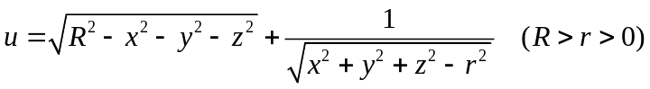的定义域为 。
2. 设向量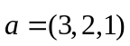，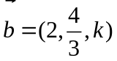，若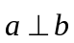，则 ；若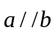，则 。
3．过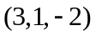且通过直线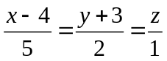的平面方程为 。
4．设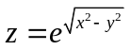，则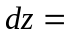 。
5．级数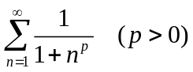，当满足 条件时级数收敛。
得分
二、单项选择题（本大题共5小题，每小题3分，共15分）
1．微分方程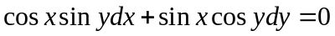的通解是 （ ）
A．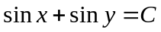 B．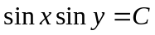
C．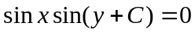 D．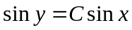
2．求极限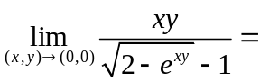 （ ）
A． B． C．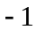 D．

3．直线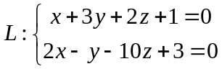和平面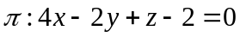的位置关系是（ ）
A．直线平行于平面 B．直线在平面上
C．直线垂直于平面 D．直线与平面斜交
4．是闭区域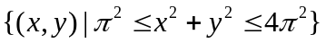，则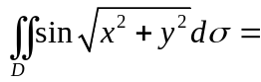 （ ）
A．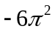 B．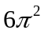 C．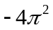 D．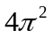
5．设常数，且级数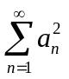收敛，则级数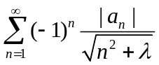 （ ）
A．发散 B．条件收敛 C．绝对收敛 D．收敛性与有关
得分

三、计算题（本大题共7小题，每小题7分，共49分）
1.5CM
1. 求微分方程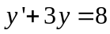满足初始条件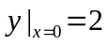的特解。

2. 计算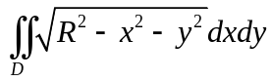，其中是圆周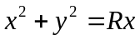所围闭区域(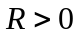)。

- 设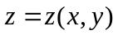为方程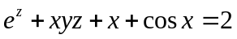确定的隐函数，求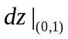。

- 求曲线积分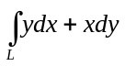，其中是沿圆周从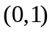到点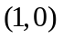的劣弧。

- 计算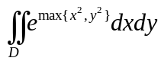，其中是由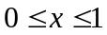和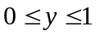所围成的区域。

- 讨论级数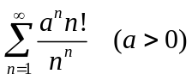的敛散性。

- 将函数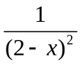展开成的幂级数，并求其成立的区间。

得分

四、解答题（本大题共 3 小题，每小题 7 分，共 21 分）
1.5CM
- 将周长为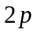的矩形绕它的一边旋转而构成一个圆柱体，问矩形的边长各为多少时，圆柱体的体积最大，并求最大体积。

2. 设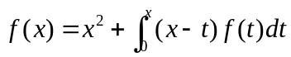，其中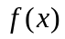为连续函数，求。

- 设为曲线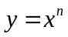与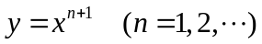所围成区域的面积，记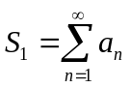，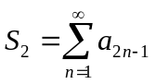，求和的值。

